**学科网(www.zxxk.com)--教育资源门户，提供试卷、教案、课件、论文、素材及各类教学资源下载，还有大量而丰富的教学相关资讯！**【高考地位】

在高考中数列部分的考查既是重点又是难点，不论是选择题或填空题中对基础知识的考查，还是压轴题中与其他章节知识的综合学科网(www.zxxk.com)--教育资源门户，提供试卷、教案、课件、论文、素材及各类教学资源下载，还有大量而丰富的教学相关资讯！，抓住数列的通项公式通常是解题的关键和解决数列难题的瓶颈。求通项公式也是学习数列学科网(www.zxxk.com)--教育资源门户，提供试卷、教案、课件、论文、素材及各类教学资源下载，还有大量而丰富的教学相关资讯！时的一个难点。由于求通项公式时渗透多种数学思想方法，因此求解过程中往往显得方法多、灵活度大、技巧性强。

【方法点评】

方法一 数学归纳法

解题模板：第一步 求出数列的前几项，并猜想出数列的通项；

第二步 使用数学归纳法证明通项公式是成立的.

例1 若数列的前n项和为，且方程有一个根为－1，n=1,2,3..

1. 求 ；（2）猜想数列的通项公式，并用数学归纳法证明

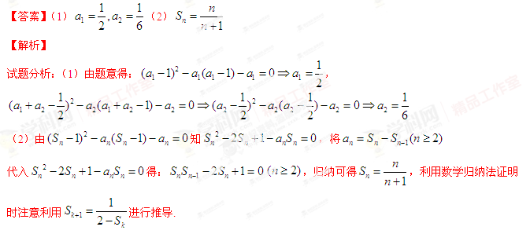

【解析】（1）

（2）第一步，求出数列的前几项，并猜想出数列的通项；

由知

代入

………（）

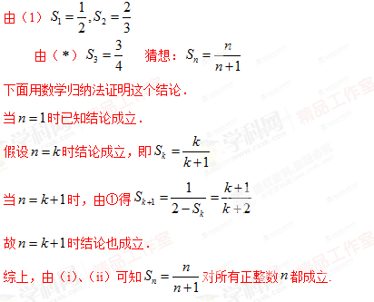

第二步，使用数学归纳法证明通项公式是成立的.学&科网



【变式演练1】已学科网(www.zxxk.com)--教育资源门户，提供试卷、教案、课件、论文、素材及各类教学资源下载，还有大量而丰富的教学相关资讯！知数列学科网(www.zxxk.com)--教育资源门户，提供试卷、教案、课件、论文、素材及各类教学资源下载，还有大量而丰富的教学相关资讯！满足学科网(www.zxxk.com)--教育资源门户，提供试卷、教案、课件、论文、素材及各类教学资源下载，还有大量而丰富的教学相关资讯！，求数列学科网(www.zxxk.com)--教育资源门户，提供试卷、教案、课件、论文、素材及各类教学资源下载，还有大量而丰富的教学相关资讯！的通项公式。

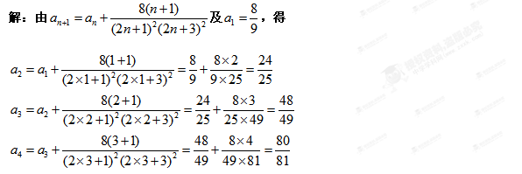

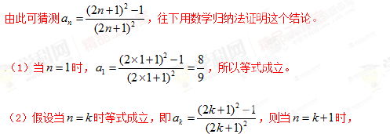

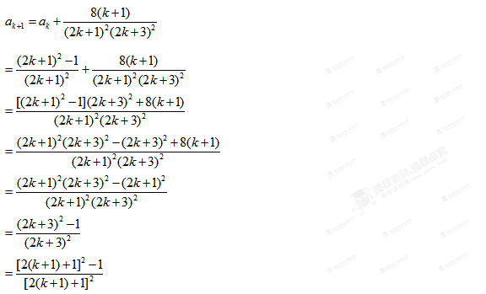

由此可知，当学科网(www.zxxk.com)--教育资源门户，提供试卷、教案、课件、论文、素材及各类教学资源下载，还有大量而丰富的教学相关资讯！时等式也成立。

根据（1），（2）可知，等式对任何学科网(www.zxxk.com)--教育资源门户，提供试卷、教案、课件、论文、素材及各类教学资源下载，还有大量而丰富的教学相关资讯！都成立。

方法二 法

使用情景：已知

解题模板：第一步 利用满足条件，写出当时，的表达式；

第二步 利用，求出或者转化为的递推公式的形式；

第三步 根据求出，并代入学科网(www.zxxk.com)--教育资源门户，提供试卷、教案、课件、论文、素材及各类教学资源下载，还有大量而丰富的教学相关资讯！的通项公式进学科网(www.zxxk.com)--教育资源门户，提供试卷、教案、课件、论文、素材及各类教学资源下载，还有大量而丰富的教学相关资讯！行验证，若成立，则合并；若不成立，则写出分段形式或根据和的递推公式求出.

例2 在数列中，已知其前项和为，则__________．

【答案】

【解析】第一步，利用满足条件，写出当时，的表达式；

当时，；

第二步，利用，求出或者转化为的递推公式的形式；

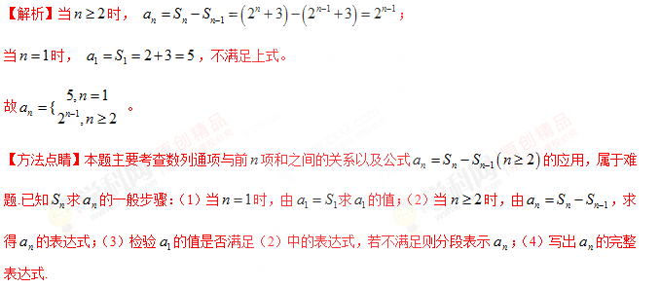

第三步，根据求出，并代入的通项公式进学科网(www.zxxk.com)--教育资源门户，提供试卷、教案、课件、论文、素材及各类教学资源下载，还有大量而丰富的教学相关资讯！行验证，若成立，则合并；若不成立，则写出分段形式或根据和的递推公式求出.学/科网



【变式演练2】已知数列的前项和，则 的通项公式（ ）

A．  B．  C．  D． 

【来源】【全国校级联考word】河南省豫南九校高二17-18学年上学期期末联考理科数学

【答案】B

【解析】令,则,代入选项,排除选项.令,则,解得,排除选项,故选B.

方法三 累加法

使用情景：型如或

解题模板：第一步 将递推公式写成；

第二步 依次写出，并将它们累加起来；

第三步 得到的值，解出；

第四步 检验是否满足所求通项公式，若成立，则合并；若不成立，则写出分段形式.

例3 数列学科网(www.zxxk.com)--教育资源门户，提供试卷、教案、课件、论文、素材及各类教学资源下载，还有大量而丰富的教学相关资讯！满足学科网(www.zxxk.com)--教育资源门户，提供试卷、教案、课件、论文、素材及各类教学资源下载，还有大量而丰富的教学相关资讯！，对任意的学科网(www.zxxk.com)--教育资源门户，提供试卷、教案、课件、论文、素材及各类教学资源下载，还有大量而丰富的教学相关资讯！都有学科网(www.zxxk.com)--教育资源门户，提供试卷、教案、课件、论文、素材及各类教学资源下载，还有大量而丰富的教学相关资讯！，则学科网(www.zxxk.com)--教育资源门户，提供试卷、教案、课件、论文、素材及各类教学资源下载，还有大量而丰富的教学相关资讯！（ ）

A、学科网(www.zxxk.com)--教育资源门户，提供试卷、教案、课件、论文、素材及各类教学资源下载，还有大量而丰富的教学相关资讯！ B、学科网(www.zxxk.com)--教育资源门户，提供试卷、教案、课件、论文、素材及各类教学资源下载，还有大量而丰富的教学相关资讯！ C、学科网(www.zxxk.com)--教育资源门户，提供试卷、教案、课件、论文、素材及各类教学资源下载，还有大量而丰富的教学相关资讯！ D、学科网(www.zxxk.com)--教育资源门户，提供试卷、教案、课件、论文、素材及各类教学资源下载，还有大量而丰富的教学相关资讯！

【答案】B

【解析】第一步，将递推学科网(www.zxxk.com)--教育资源门户，提供试卷、教案、课件、论文、素材及各类教学资源下载，还有大量而丰富的教学相关资讯！公式写成；

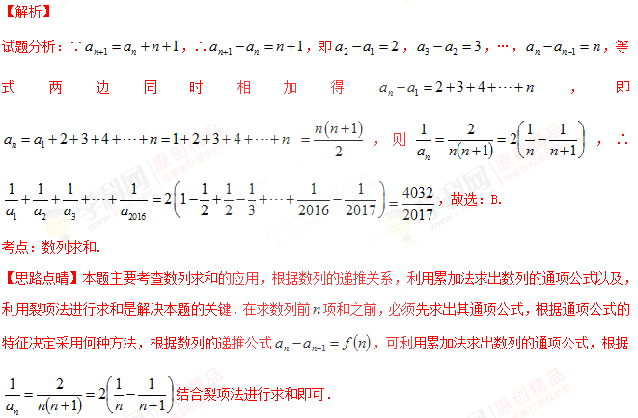

第二步，依次写出，并将它们累加起来；



第三步，得到的值，解出；

所以，



第四步，检验是否满足所求通项公式，若成立，则合并；若不成立，则写出分段形式. 学科#网



【变式演练3】在数列{学科网(www.zxxk.com)--教育资源门户，提供试卷、教案、课件、论文、素材及各类教学资源下载，还有大量而丰富的教学相关资讯！}中，学科网(www.zxxk.com)--教育资源门户，提供试卷、教案、课件、论文、素材及各类教学资源下载，还有大量而丰富的教学相关资讯！=1，学科网(www.zxxk.com)--教育资源门户，提供试卷、教案、课件、论文、素材及各类教学资源下载，还有大量而丰富的教学相关资讯！ (n=学科网(www.zxxk.com)--教育资源门户，提供试卷、教案、课件、论文、素材及各类教学资源下载，还有大量而丰富的教学相关资讯！2、3、4……) ，求{学科网(www.zxxk.com)--教育资源门户，提供试卷、教案、课件、论文、素材及各类教学资源下载，还有大量而丰富的教学相关资讯！}的通项公式。

【答案】学科网(www.zxxk.com)--教育资源门户，提供试卷、教案、课件、论文、素材及各类教学资源下载，还有大量而丰富的教学相关资讯！学科*网

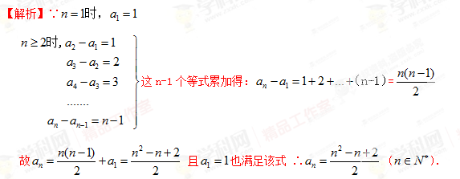

方法四 累乘法

使用情景：型如或

解题模板：第一步 将递推公式写成；

第二步 依次写出，并将它们累加起来；

第三步 得到的值，解出；

第四步 检验是否满足所求通项公式，若成立，则合并；若不成立，则写出分段形式.

例4 已知数列学科网(www.zxxk.com)--教育资源门户，提供试卷、教案、课件、论文、素材及各类教学资源下载，还有大量而丰富的教学相关资讯！满足学科网(www.zxxk.com)--教育资源门户，提供试卷、教案、课件、论文、素材及各类教学资源下载，还有大量而丰富的教学相关资讯！

【答案】学科网(www.zxxk.com)--教育资源门户，提供试卷、教案、课件、论文、素材及各类教学资源下载，还有大量而丰富的教学相关资讯！

【解析】第一步，将递推公式写成；

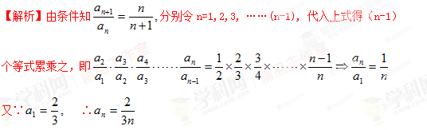

第二步，依次写出，并将它们累加起来；



第三步，得到的值，解出；



第四步，检验是否满足所求通项公式，若成立，则合并；若学科网(www.zxxk.com)--教育资源门户，提供试卷、教案、课件、论文、素材及各类教学资源下载，还有大量而丰富的教学相关资讯！学科网(www.zxxk.com)--教育资源门户，提供试卷、教案、课件、论文、素材及各类教学资源下载，还有大量而丰富的教学相关资讯！不成立，则写出分段形式.



【变式演练4】已知数列{学科网(www.zxxk.com)--教育资源门户，提供试卷、教案、课件、论文、素材及各类教学资源下载，还有大量而丰富的教学相关资讯！}中，学科网(www.zxxk.com)--教育资源门户，提供试卷、教案、课件、论文、素材及各类教学资源下载，还有大量而丰富的教学相关资讯！=1，（n学科网(www.zxxk.com)--教育资源门户，提供试卷、教案、课件、论文、素材及各类教学资源下载，还有大量而丰富的教学相关资讯！，则数列{学科网(www.zxxk.com)--教育资源门户，提供试卷、教案、课件、论文、素材及各类教学资源下载，还有大量而丰富的教学相关资讯！}的通项公式为（ ）

A． B．

C． D．

【答案】C

【解析】

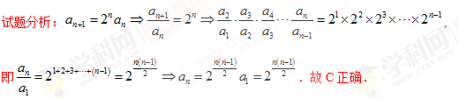

学科网(www.zxxk.com)--教育资源门户，提供试卷、教案、课件、论文、素材及各类教学资源下载，还有大量而丰富的教学相关资讯！考点：1累乘法求通项公式；2等差数列的前项和．

方法五 构造法一[来源:学§科§网Z§X§X§K]

使用情景：型如（其中为常数，且）

解题模板：第一步 假设将递推公式改写为*an*＋1＋*t*＝*p*(*an*＋*t*)；

第二步 由待定系数法，解得；

第三步 写出数列的通项公式；

第四步 写出数列****通项公式.

**例5** 已知数列{学科网(www.zxxk.com)--教育资源门户，提供试卷、教案、课件、论文、素材及各类教学资源下载，还有大量而丰富的教学相关资讯！}满足学科网(www.zxxk.com)--教育资源门户，提供试卷、教案、课件、论文、素材及各类教学资源下载，还有大量而丰富的教学相关资讯！=1，学科网(www.zxxk.com)--教育资源门户，提供试卷、教案、课件、论文、素材及各类教学资源下载，还有大量而丰富的教学相关资讯！=学科网(www.zxxk.com)--教育资源门户，提供试卷、教案、课件、论文、素材及各类教学资源下载，还有大量而丰富的教学相关资讯！ (学科网(www.zxxk.com)--教育资源门户，提供试卷、教案、课件、论文、素材及各类教学资源下载，还有大量而丰富的教学相关资讯！)，求数列学科网(www.zxxk.com)--教育资源门户，提供试卷、教案、课件、论文、素材及各类教学资源下载，还有大量而丰富的教学相关资讯！{学科网(www.zxxk.com)--教育资源门户，提供试卷、教案、课件、论文、素材及各类教学资源下载，还有大量而丰富的教学相关资讯！}的通项公式。

【答案】学科网(www.zxxk.com)--教育资源门户，提供试卷、教案、课件、论文、素材及各类教学资源下载，还有大量而丰富的教学相关资讯！=学科网(www.zxxk.com)--教育资源门户，提供试卷、教案、课件、论文、素材及各类教学资源下载，还有大量而丰富的教学相关资讯！

【解析】第一步，假设将递推公式改写为*an*＋1＋*t*＝*p*(*an*＋*t*)；

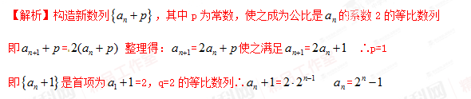



第二步，由待定系数法，解得学科网(www.zxxk.com)--教育资源门户，提供试卷、教案、课件、论文、素材及各类教学资源下载，还有大量而丰富的教学相关资讯！；

[来源:Zxxk.Com]

第三步，写出数列的通项公式；



第四步，写出数列****通项公式. 学科*网



【变式演练5】已知数列满足，且.

（1）求证：数列是等差数列；

（2）若，求数列的前项和.

【来源】【全国市级联考】安徽省蚌埠市2018届高三上学期第一次教学质量检查考试数学（文）试题

【答案】(1)见解析(2) 

【解析】试题分析：⑴由得到，进而得到；

⑵求出，推出，利用裂项法求解数列的和即可；

解析：（1）∵，∴，∴，

∴数列是等差数列.

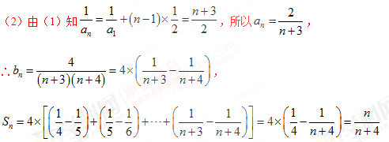

方法六 构造法二

使用情景：型如（其中为常数，且）

解题模板：第一步 假设将递推公式改写为；

第二步 由待定系数法，求出的值；

第三步 写出数列的通项公式；

第四步 写出数列****通项公式.

例6 已知数列学科网(www.zxxk.com)--教育资源门户，提供试卷、教案、课件、论文、素材及各类教学资源下载，还有大量而丰富的教学相关资讯！满足学科网(www.zxxk.com)--教育资源门户，提供试卷、教案、课件、论文、素材及各类教学资源下载，还有大量而丰富的教学相关资讯！，求数列学科网(www.zxxk.com)--教育资源门户，提供试卷、教案、课件、论文、素材及各类教学资源下载，还有大量而丰富的教学相关资讯！的通项公式。

【答案】学科网(www.zxxk.com)--教育资源门户，提供试卷、教案、课件、论文、素材及各类教学资源下载，还有大量而丰富的教学相关资讯！

【解析】

第一步，假设将递推公式改写为；

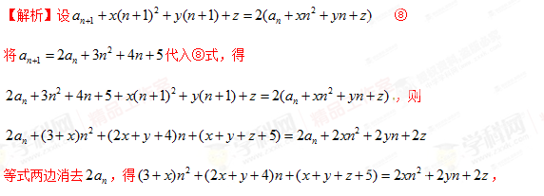



第二步，由待定系数法，求出的值；

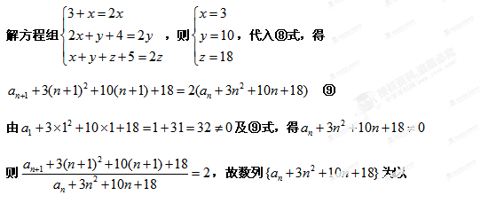

第三步，写出数列的通项公式学科网(www.zxxk.com)--教育资源门户，提供试卷、教案、课件、论文、素材及各类教学资源下载，还有大量而丰富的教学相关资讯！；学&科网



学科网(www.zxxk.com)--教育资源门户，提供试卷、教案、课件、论文、素材及各类教学资源下载，还有大量而丰富的教学相关资讯！为首项，以2学科网(www.zxxk.com)--教育资源门户，提供试卷、教案、课件、论文、素材及各类教学资源下载，还有大量而丰富的教学相关资讯！为公比的等比数列，因此学科网(www.zxxk.com)--教育资源门户，提供试卷、教案、课件、论文、素材及各类教学资源下载，还有大量而丰富的教学相关资讯！，

第四步，写出数列****通项公式.

则学科网(www.zxxk.com)--教育资源门户，提供试卷、教案、课件、论文、素材及各类教学资源下载，还有大量而丰富的教学相关资讯！。

【变式演练6】 设数列{*an*}满足*a*1＝4，*an*＝3*an*－1＋2*n*－1(*n*≥2)，求*an*.

【答案】*an*＝2·3*n*－*n*－1.

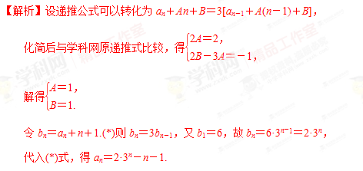

方法七 构造法三

使用情景：型如（其中为常数，且）

解题模板：第一步 在递推公式两边同除以，得；

第二步 利用方法五，求数列的通学科网(www.zxxk.com)--教育资源门户，提供试卷、教案、课件、论文、素材及各类教学资源下载，还有大量而丰富的教学相关资讯！项公式；

第三步 写出数列****通项公式.

例7 已知数列学科网(www.zxxk.com)--教育资源门户，提供试卷、教案、课件、论文、素材及各类教学资源下载，还有大量而丰富的教学相关资讯！满足学科网(www.zxxk.com)--教育资源门户，提供试卷、教案、课件、论文、素材及各类教学资源下载，还有大量而丰富的教学相关资讯！，学科网(www.zxxk.com)--教育资源门户，提供试卷、教案、课件、论文、素材及各类教学资源下载，还有大量而丰富的教学相关资讯！，求数列学科网(www.zxxk.com)--教育资源门户，提供试卷、教案、课件、论文、素材及各类教学资源下载，还有大量而丰富的教学相关资讯！的通项公式。

【答案】学科网(www.zxxk.com)--教育资源门户，提供试卷、教案、课件、论文、素材及各类教学资源下载，还有大量而丰富的教学相关资讯！

【解析】

第一步，在递推公式两边同除以，得；

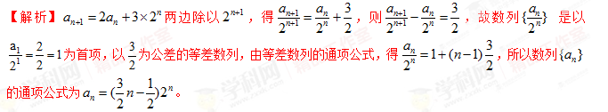



第二步，利用方法五，求数列的通学科网(www.zxxk.com)--教育资源门户，提供试卷、教案、课件、论文、素材及各类教学资源下载，还有大量而丰富的教学相关资讯！项公式；



第三步，写出数列****通项公式.



【变式演练7】　已知数列{*an*}中，*a*1＝，*an*＋1＝*an*＋*n*＋1，求*an*.

【答案】*bn*＝3－2*n*，*an*＝＝3*n*－2*n*. 学科*网

【解析】法一：在*an*＋1＝*an*＋*n*＋1两边乘以2*n*＋1，得2*n*＋1·*an*＋1＝(2*n*·*an*)＋1.

令*bn*＝2*n*·*an*，则*bn*＋1＝*bn*＋1，

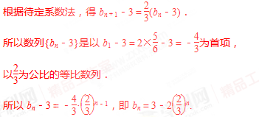

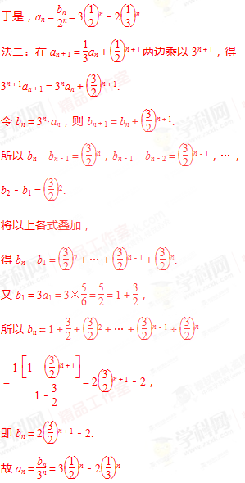

**方法八 构造法四**

使用情景：型如（其中为常数，且）

解题模板：第一步 假设将递推公式改写成；[来源:学_科_网Z_X_X_K]

第二步 利用待定系数法，求出的值；

第三步 求数列的通项公式；

第四步 根据数列的通项公式，求出数列****通项公学科网(www.zxxk.com)--教育资源门户，提供试卷、教案、课件、论文、素材及各类教学资源下载，还有大量而丰富的教学相关资讯！式.

例8 数列学科网(www.zxxk.com)--教育资源门户，提供试卷、教案、课件、论文、素材及各类教学资源下载，还有大量而丰富的教学相关资讯！中，学科网(www.zxxk.com)--教育资源门户，提供试卷、教案、课件、论文、素材及各类教学资源下载，还有大量而丰富的教学相关资讯！，求数列学科网(www.zxxk.com)--教育资源门户，提供试卷、教案、课件、论文、素材及各类教学资源下载，还有大量而丰富的教学相关资讯！的通项公式。

【答案】学科网(www.zxxk.com)--教育资源门户，提供试卷、教案、课件、论文、素材及各类教学资源下载，还有大量而丰富的教学相关资讯！

【解析】

第一步，假设将递推公式改写成；

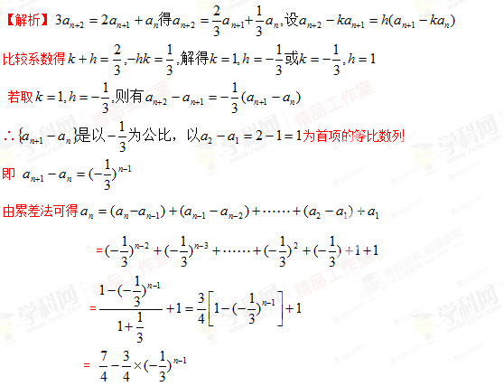

第二步，利用待定系数法，求出的值；



第三步，求数列的通项公式；学*科网



第四步，根据数列的通项公式，求出数列****通项公式.



【变式演练8】已知数列学科网(www.zxxk.com)--教育资源门户，提供试卷、教案、课件、论文、素材及各类教学资源下载，还有大量而丰富的教学相关资讯！满足学科网(www.zxxk.com)--教育资源门户，提供试卷、教案、课件、论文、素材及各类教学资源下载，还有大量而丰富的教学相关资讯！

（1）求学科网(www.zxxk.com)--教育资源门户，提供试卷、教案、课件、论文、素材及各类教学资源下载，还有大量而丰富的教学相关资讯！的值；（2）证明：数列学科网(www.zxxk.com)--教育资源门户，提供试卷、教案、课件、论文、素材及各类教学资源下载，还有大量而丰富的教学相关资讯！是等比数列；（3）求数列学科网(www.zxxk.com)--教育资源门户，提供试卷、教案、课件、论文、素材及各类教学资源下载，还有大量而丰富的教学相关资讯！的通项公式；

【答案】见解析

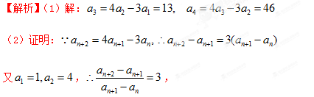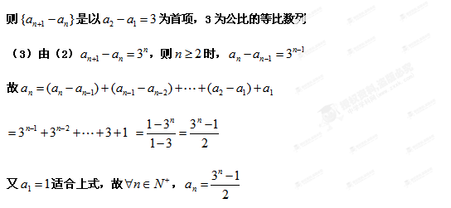

方法九 构造五

使用情景：型如（其中为常数）

解题模板：第一步 将递推公式两边取倒数得；

第二步 利用方法五，求出数列的通项公式；

第三步 求出数列****通项公式.

**学科网(www.zxxk.com)--教育资源门户，提供试卷、教案、课件、论文、素材及各类教学资源下载，还有大量而丰富的教学相关资讯！**例9 已知数列学科网(www.zxxk.com)--教育资源门户，提供试卷、教案、课件、论文、素材及各类教学资源下载，还有大量而丰富的教学相关资讯！满足学科网(www.zxxk.com)--教育资源门户，提供试卷、教案、课件、论文、素材及各类教学资源下载，还有大量而丰富的教学相关资讯！求数列学科网(www.zxxk.com)--教育资源门户，提供试卷、教案、课件、论文、素材及各类教学资源下载，还有大量而丰富的教学相关资讯！的通项公式。[来源:学科网ZXXK]

【答案】

【解析】第一步，将递推公式两边取倒数得；

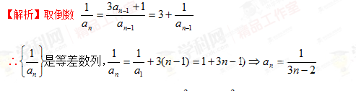

第二步，利用方法五，求出数列的通项公式；



第三步，求出数列****通项公式. 学科%网



【变式演练9】已知数列{*an*}的首项*a*1＝，*an*＋1＝，*n*＝1,2学科网(www.zxxk.com)--教育资源门户，提供试卷、教案、课件、论文、素材及各类教学资源下载，还有大量而丰富的教学相关资讯！,3，…求{*an*}的通项公式．

【答案】*an*＝学科网(www.zxxk.com)--教育资源门户，提供试卷、教案、课件、论文、素材及各类教学资源下载，还有大量而丰富的教学相关资讯！.学科*网

【解析】∵*an*＋1＝，∴＝＋，

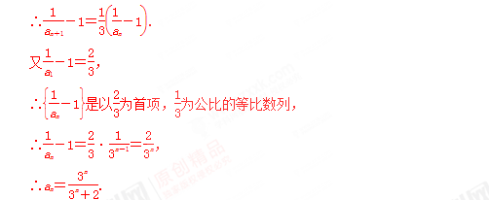

方法十 构造六

使用情景：型如**学科网(www.zxxk.com)--教育资源门户，提供试卷、教案、课件、论文、素材及各类教学资源下载，还有大量而丰富的教学相关资讯！**

解题模板：第一步 对递推公式两边取对数转化为；

第二步 利用方法五，求出数列的通项公式；

第三步 求出数列****通项公式.

例10学科网(www.zxxk.com)--教育资源门户，提供试卷、教案、课件、论文、素材及各类教学资源下载，还有大量而丰富的教学相关资讯！ 若数列{学科网(www.zxxk.com)--教育资源门户，提供试卷、教案、课件、论文、素材及各类教学资源下载，还有大量而丰富的教学相关资讯！}中，学科网(www.zxxk.com)--教育资源门户，提供试卷、教案、课件、论文、素材及各类教学资源下载，还有大量而丰富的教学相关资讯！=3且学科网(www.zxxk.com)--教育资源门户，提供试卷、教案、课件、论文、素材及各类教学资源下载，还有大量而丰富的教学相关资讯！（n是正整数）学科网(www.zxxk.com)--教育资源门户，提供试卷、教案、课件、论文、素材及各类教学资源下载，还有大量而丰富的教学相关资讯！，求它的通项公式是学科网(www.zxxk.com)--教育资源门户，提供试卷、教案、课件、论文、素材及各类教学资源下载，还有大量而丰富的教学相关资讯！。

**【解析】**第一步，对递推公式两边取对数转化为；

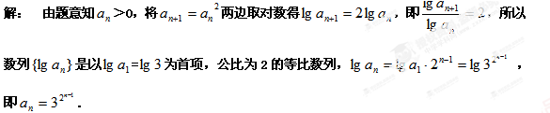

第二步，利用方法五，求出数列的通项公式；



第三步，求出数列****通项公式.



【变式演练10】已知数列{*an*}中，*a*1＝1，*an*＋1＝ ·*a*(*a*>0)学科网(www.zxxk.com)--教育资源门户，提供试卷、教案、课件、论文、素材及各类教学资源下载，还有大量而丰富的教学相关资讯！，求数列{*an*}的通项公式．

【答案】

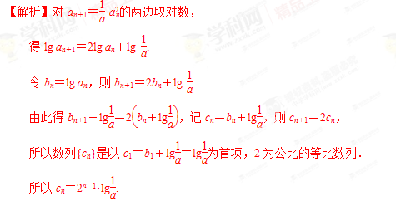

所以*bn*＝*cn*－lg＝2*n*－1·lg－lg＝lg＝lg*a*，

即lg *an*＝lg*a*，所以.学科*网

【高考再现】

1.【2015高考浙江，文17】（本题满分15分）已知数列和满足，

.

（1）求与学科网(www.zxxk.com)--教育资源门户，提供试卷、教案、课件、论文、素材及各类教学资源下载，还有大量而丰富的教学相关资讯！；

（2）记数列的前n项和为，求.

【答案】(1)；(2)

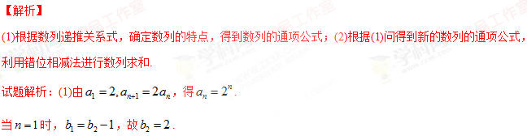

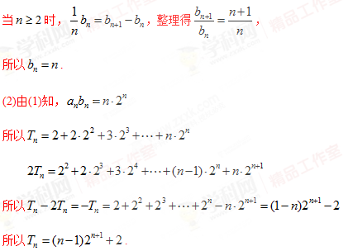

【考点定位】1.等差等比数列的通项公式；2.数列的递推关系式；3.错位相减法求和.

【名师点睛】本题主要考查等差数列、等比数列的通项公式以及数列的求和.根据数列递推关系式推理得到数列的性质和特点，以此得到数列的通项公式，利用错位相减法计算新组合的数列的求和问题学科网(www.zxxk.com)--教育资源门户，提供试卷、教案、课件、论文、素材及各类教学资源下载，还有大量而丰富的教学相关资讯！.本题属于中等题，主要考查学生基本的运算能力.

2.【2017全国III文，17】设数列满足.

（1）求的通项公式；

（2）求数列 的前项和.

【答案】（1）；（2）

【解析】试题分析：（1）先由题意得时，，再作差

得，验证时也满足（2）由于，

所以利用裂项相消法求和.

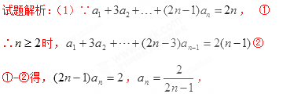

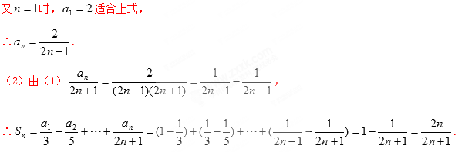

【考点】数列通项公式，裂项法求和

【名师点睛】裂项相消法是指将数列的通项分成两个式子的代数和的形式，然后通过累加抵消中间

若干项的方法，裂项相消法适用于形如 (其中是各项均不为零的等差数列，c为常数)

的数列. 裂项相消法求和，常见的有相邻两项的裂项求和(如本例)，还有一类隔一项的裂项求和，如或.学科*网

3.【2016高考新课标Ⅲ文数】已知各项都为正数的数列学科网(www.zxxk.com)--教育资源门户，提供试卷、教案、课件、论文、素材及各类教学资源下载，还有大量而丰富的教学相关资讯！满足学科网(www.zxxk.com)--教育资源门户，提供试卷、教案、课件、论文、素材及各类教学资源下载，还有大量而丰富的教学相关资讯！，学科网(www.zxxk.com)--教育资源门户，提供试卷、教案、课件、论文、素材及各类教学资源下载，还有大量而丰富的教学相关资讯！.

（I）求学科网(www.zxxk.com)--教育资源门户，提供试卷、教案、课件、论文、素材及各类教学资源下载，还有大量而丰富的教学相关资讯！；

（II）求学科网(www.zxxk.com)--教育资源门户，提供试卷、教案、课件、论文、素材及各类教学资源下载，还有大量而丰富的教学相关资讯！的通项公式.

【答案】（Ⅰ）学科网(www.zxxk.com)--教育资源门户，提供试卷、教案、课件、论文、素材及各类教学资源下载，还有大量而丰富的教学相关资讯！；（Ⅱ）学科网(www.zxxk.com)--教育资源门户，提供试卷、教案、课件、论文、素材及各类教学资源下载，还有大量而丰富的教学相关资讯！．

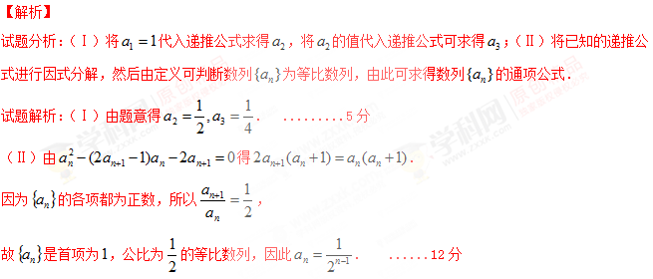

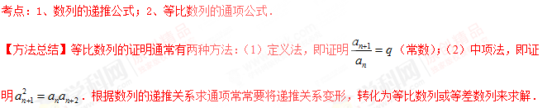

4.【2016高考新课标3理数】已知数列学科网(www.zxxk.com)--教育资源门户，提供试卷、教案、课件、论文、素材及各类教学资源下载，还有大量而丰富的教学相关资讯！学科网(www.zxxk.com)--教育资源门户，提供试卷、教案、课件、论文、素材及各类教学资源下载，还有大量而丰富的教学相关资讯！的前n项和学科网(www.zxxk.com)--教育资源门户，提供试卷、教案、课件、论文、素材及各类教学资源下载，还有大量而丰富的教学相关资讯！学科网(www.zxxk.com)--教育资源门户，提供试卷、教案、课件、论文、素材及各类教学资源下载，还有大量而丰富的教学相关资讯！，学科网(www.zxxk.com)--教育资源门户，提供试卷、教案、课件、论文、素材及各类教学资源下载，还有大量而丰富的教学相关资讯！其中学科网(www.zxxk.com)--教育资源门户，提供试卷、教案、课件、论文、素材及各类教学资源下载，还有大量而丰富的教学相关资讯！．

（I）证明学科网(www.zxxk.com)--教育资源门户，提供试卷、教案、课件、论文、素材及各类教学资源下载，还有大量而丰富的教学相关资讯！学科网(www.zxxk.com)--教育资源门户，提供试卷、教案、课件、论文、素材及各类教学资源下载，还有大量而丰富的教学相关资讯！是等比数列，并求其通项公式；

（II）若学科网(www.zxxk.com)--教育资源门户，提供试卷、教案、课件、论文、素材及各类教学资源下载，还有大量而丰富的教学相关资讯！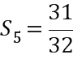 ，求学科网(www.zxxk.com)--教育资源门户，提供试卷、教案、课件、论文、素材及各类教学资源下载，还有大量而丰富的教学相关资讯！．

【答案】（Ⅰ）学科网(www.zxxk.com)--教育资源门户，提供试卷、教案、课件、论文、素材及各类教学资源下载，还有大量而丰富的教学相关资讯！；（Ⅱ）学科网(www.zxxk.com)--教育资源门户，提供试卷、教案、课件、论文、素材及各类教学资源下载，还有大量而丰富的教学相关资讯！．

【解析】

试题分析：（Ⅰ）首先利用公式学科网(www.zxxk.com)--教育资源门户，提供试卷、教案、课件、论文、素材及各类教学资源下载，还有大量而丰富的教学相关资讯！，得到数列学科网(www.zxxk.com)--教育资源门户，提供试卷、教案、课件、论文、素材及各类教学资源下载，还有大量而丰富的教学相关资讯！的递推公式，然后通过变换结合等比数列的定义可证；（Ⅱ）利用（Ⅰ）前学科网(www.zxxk.com)--教育资源门户，提供试卷、教案、课件、论文、素材及各类教学资源下载，还有大量而丰富的教学相关资讯！项和学科网(www.zxxk.com)--教育资源门户，提供试卷、教案、课件、论文、素材及各类教学资源下载，还有大量而丰富的教学相关资讯！化为学科网(www.zxxk.com)--教育资源门户，提供试卷、教案、课件、论文、素材及各类教学资源下载，还有大量而丰富的教学相关资讯！的表达式，结合学科网(www.zxxk.com)--教育资源门户，提供试卷、教案、课件、论文、素材及各类教学资源下载，还有大量而丰富的教学相关资讯！的值，建立方程可求得学科网(www.zxxk.com)--教育资源门户，提供试卷、教案、课件、论文、素材及各类教学资源下载，还有大量而丰富的教学相关资讯！的值．

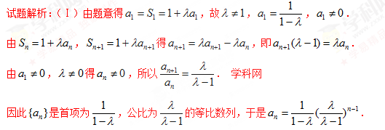

（Ⅱ）由（Ⅰ）得学科网(www.zxxk.com)--教育资源门户，提供试卷、教案、课件、论文、素材及各类教学资源下载，还有大量而丰富的教学相关资讯！，由学科网(www.zxxk.com)--教育资源门户，提供试卷、教案、课件、论文、素材及各类教学资源下载，还有大量而丰富的教学相关资讯！得学科网(www.zxxk.com)--教育资源门户，提供试卷、教案、课件、论文、素材及各类教学资源下载，还有大量而丰富的教学相关资讯！，即学科网(www.zxxk.com)--教育资源门户，提供试卷、教案、课件、论文、素材及各类教学资源下载，还有大量而丰富的教学相关资讯！学科网(www.zxxk.com)--教育资源门户，提供试卷、教案、课件、论文、素材及各类教学资源下载，还有大量而丰富的教学相关资讯！，

解得学科网(www.zxxk.com)--教育资源门户，提供试卷、教案、课件、论文、素材及各类教学资源下载，还有大量而丰富的教学相关资讯！．学科￥网

考点：1、数列通项学科网(www.zxxk.com)--教育资源门户，提供试卷、教案、课件、论文、素材及各类教学资源下载，还有大量而丰富的教学相关资讯！与前学科网(www.zxxk.com)--教育资源门户，提供试卷、教案、课件、论文、素材及各类教学资源下载，还有大量而丰富的教学相关资讯！项和为学科网(www.zxxk.com)--教育资源门户，提供试卷、教案、课件、论文、素材及各类教学资源下载，还有大量而丰富的教学相关资讯！关系；2、等比数列的定义与通项及前学科网(www.zxxk.com)--教育资源门户，提供试卷、教案、课件、论文、素材及各类教学资源下载，还有大量而丰富的教学相关资讯！项和为学科网(www.zxxk.com)--教育资源门户，提供试卷、教案、课件、论文、素材及各类教学资源下载，还有大量而丰富的教学相关资讯！．

【方法总结】等比数列的证明通常有两种方法：（1）定义法，即证明学科网(www.zxxk.com)--教育资源门户，提供试卷、教案、课件、论文、素材及各类教学资源下载，还有大量而丰富的教学相关资讯！（常数）；（2）中项法，即证明学科网(www.zxxk.com)--教育资源门户，提供试卷、教案、课件、论文、素材及各类教学资源下载，还有大量而丰富的教学相关资讯！．根据数列的递推关系求通项常常要将递推关系变形，转化为等比数列或等差数列来求解．

5.【2015高考广东，文19】（本小题满分14分）设数列的前项和为，．已知，，，且当时，．

（1）求的值；

（2）证明：为等比数列；

（3）求数列的通项公式．

【答案】（1）；（2）证明见解析；（3）．

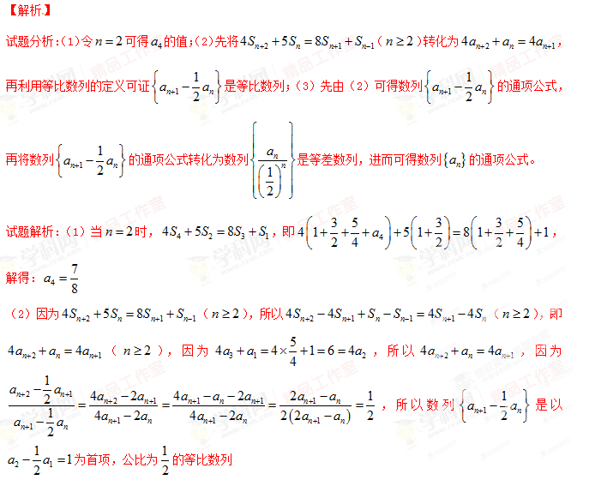（3）由（2）知：数列是以为首项，公比为的等比数列，所以

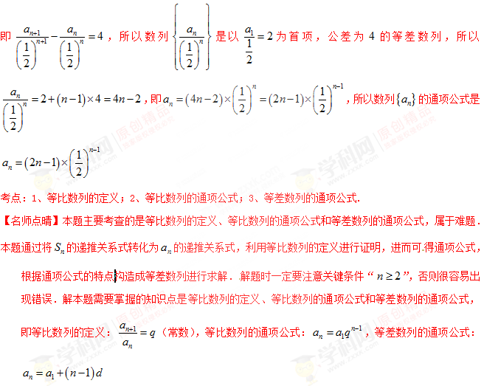6.【2015高考天津，理18】已知数列满足，且

成等差数列.

(I)求的值和的通项公式；

(II)设，求数列的前项学科网(www.zxxk.com)--教育资源门户，提供试卷、教案、课件、论文、素材及各类教学资源下载，还有大量而丰富的教学相关资讯！和.

【答案】(I) ; (II) .

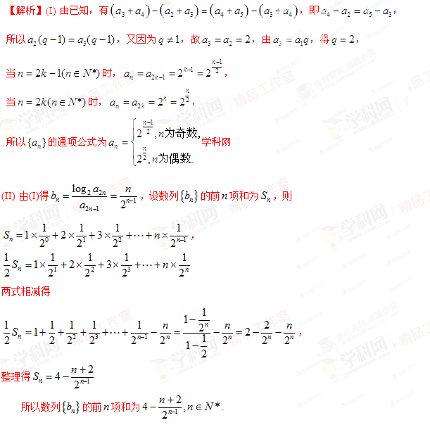

【考点定位】等差数列定义、等比数列及前项和公式、错位相减法求和.

【名师点睛学科网(www.zxxk.com)--教育资源门户，提供试卷、教案、课件、论文、素材及各类教学资源下载，还有大量而丰富的教学相关资讯！】本题主要考查等差、等比数列定义与性质，求和公式以及错位相减法求和的问题，通过等差数列学科网(www.zxxk.com)--教育资源门户，提供试卷、教案、课件、论文、素材及各类教学资源下载，还有大量而丰富的教学相关资讯！定义、等比数列性质，分为奇偶数讨论求通项公式，并用错位相减法基本思想求和.是中档题.

7.【2015高考四川，理16】设数列的前项和，且成等差数列.

（1）求数列的通项公式；

（2）记数列的前n项和，求得成立的学科网(www.zxxk.com)--教育资源门户，提供试卷、教案、课件、论文、素材及各类教学资源下载，还有大量而丰富的教学相关资讯！*n*的最小值.

【答案】（1）；（2）10.[来源:Z_xx_k.Com]

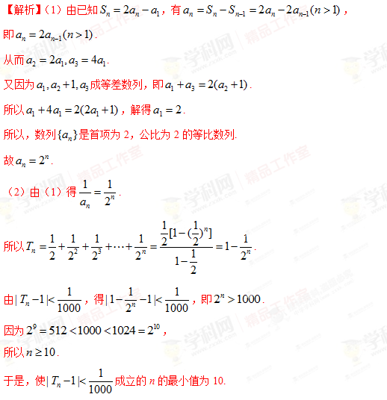

【考点定位】本题考学科网(www.zxxk.com)--教育资源门户，提供试卷、教案、课件、论文、素材及各类教学资源下载，还有大量而丰富的教学相关资讯！查等差数列与等比数列的概念、等比数列通项公式与前n项和公式等基础知识，考查运算求解能力.学科%网

【名师点睛】凡是有与间的关系，都是考虑消去或（多数时候是消去，得与间的递推关系）.在本题中，得到与间的递推关系式后，便知道这是一个等比数列，利用等比数列的相关公式即可求解.等差数列与等比数列是高考中的必考内容，多属容易题，考生应立足得满分.

8.【2015高考湖北，理18】设等差数列的公差为*d*，前项和为，等比数列的公比为．已知，，，．

（Ⅰ）求数列，的通项公学科网(www.zxxk.com)--教育资源门户，提供试卷、教案、课件、论文、素材及各类教学资源下载，还有大量而丰富的教学相关资讯！式；

（Ⅱ）当时，记，求数列的前项和．

【答案】（Ⅰ）或；（Ⅱ）.

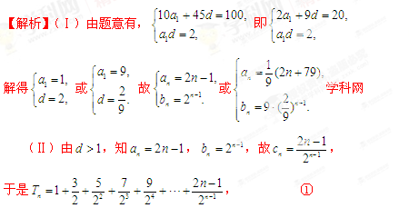. ②

①-②可得，

故.

【考点定位】等差数列、等比数列通项公式，错位相减法求数列的前项和.

【名师点睛】错位相减法适合于一个由等差数列及一个等比数列对应项之积组成的数列．考生在解决这类问题时学科网(www.zxxk.com)--教育资源门户，提供试卷、教案、课件、论文、素材及各类教学资源下载，还有大量而丰富的教学相关资讯！，都知道利用错位相减法求解，也都能写出此题的解题过程，但由于步骤繁琐、计算量大导致了漏项或添项以及符号出错等．两边乘公比后，对应项的幂指数会发生变化，应将相同幂指数的项对齐，这样有一个式子前面空出一项，另外一个式子后面就会多了一项，两项相减，除第一项和最后一项外，剩下的项是一个等比数列．

【反馈练习】

1．若数列满足， ，则的值为（ ）

A． 2 B． -3 C．  D． 

【来源】【全国市级联考】河北省石家庄市2018届高三下学期一模考试数学（文）（A卷）试题

【答案】B

【解析】， ，所以



故数列是以4 为周期的周期数列，故

故选B.学科&网

2．已知等比数列， ， ，且，则的取值范围是（ ）

A．  B．  C．  D． 

【来源】【全国省级联考】四川省2018届高三“联测促改”活动数学（文科）试题

【答案】D

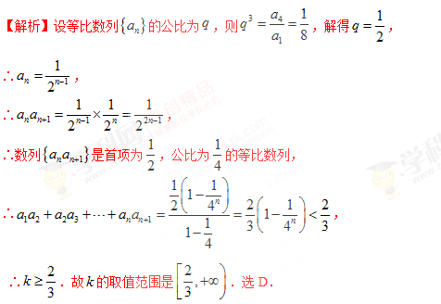

3．设等差数列的前项和为，已知， 为整数，且，则数列前项和的最大值为（ ）

A．  B． 1 C．  D． 

【来源】【全国市级联考】湖南省郴州市2018届高三第二次教学质量监测理科数学试题

【答案】A

【解析】a1=9，a2为整数，可知：等差数列{an}的公差d为整数，

由Sn≤S5，∴a5≥0，a6≤0，则9+4d≥0，9+5d≤0，解得，d为整数，d=﹣2．

∴an=9﹣2（n﹣1）=11﹣2n．

，

∴数列前项和为

令bn=，由于函数f（x）=的图象关于点（4.5，0）对称及其单调性，可知：0＜b1＜b2＜b3＜b4，b5＜b6＜b7＜…＜0，∴bn≤b4=1．∴最大值为=．

故选：A学科#网

4．已知数列的前项和为，若，则（ ）

A．  B．  C．  D． 

【来源】【全国市级联考】安徽省合肥市2018届高三第一次教学质量检测数学理试题

【答案】A

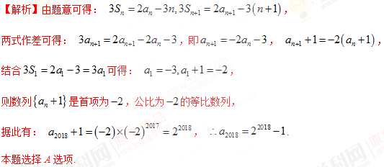

5．已知数列中， ，则数列的前项和为 （ ）

A．  B．  C．  D． 

【来源】【全国百强校】黑龙江省穆棱市第一中学2016-2017学年高一下学期期中考试数学试题

【答案】D

【解析】当时， ，将代入四个选项可得四个选项的值分别为，只有选项符合，故选.

点睛：本题主要考查递推数列求通项进而求新构造数列前项和得问题，由于题目是选择题，可以考虑用特殊值法来解决，令，前项的和即，将代入四个选项，仅有一个答案符合，由此判断出正确选项.在小题中，做题要小题小坐，用特殊值或者特例来解决，有时候可以节约大量事件.学*科网

6．已知数列的前项和为，且,求 =.__________．

【来源】【全国校级联考】峨眉山市第七教育发展联盟2018届高考适应性考试文科数学试题

【答案】.

【解析】分析：根据可以求出通项公式；判断与是否相等，从而确定的表达式。

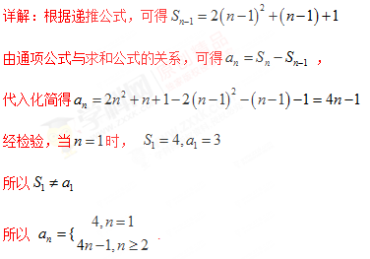

点睛：本题考查了利用递推公式求通项公式的方法，关键是最后要判断与是否相等，确定的表达式是否需要写成分段函数形式。

7．已知各项都不相等的等差数列，满足，且，则数列项中的最大值为__________．

【来源】【全国市级联考】安徽省宣城市2018届高三第二次调研测试数学理试题

【答案】6

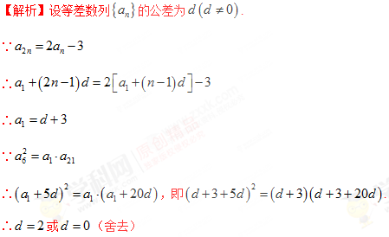

∴等差数列的首项为，公差为，则.

∴

联立，即，解得.

∴

∴数列项中的最大值为

故答案为.学*科网

点睛：求解数列中的最大项或最小项的一般方法：

（1）研究数列的单调性，利用单调性求最值；

（2）可以用或；

（3）转化为函数最值问题或利用数形结合求解.

8．已知数列满足，若，则数列的通项 __________．

【来源】【全国市级联考】甘肃省兰州市2018届高三第二次实战考试理科数学

【答案】

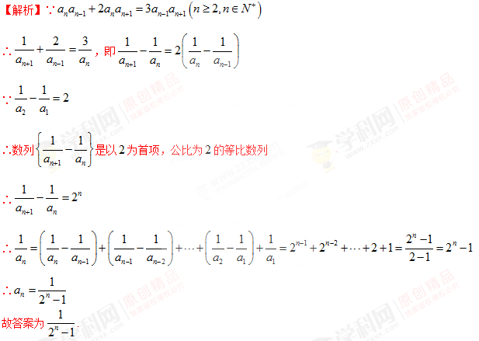

点睛：数列的递推关系是给出数列的一种方法，根据给出的初始值和递推关系可以依次写出这个数列的各项，由递推关系求数列的通项公式，常用的方法有：①求出数列的前几项，再归纳猜想出数列的一个通项公式；②将已知递推关系式整理、变形，变成等差、等比数列，或用累加法、累乘法、迭代法求通项．

9．数列中， 为数列的前项和，且，则这个数列前项和公式__________．

【来源】【全国校级联考】陕西省西安市八校2018届高三上学期第一次联考数学（理）试题

【答案】

【解析】∵，∴，化简得， ，两边同除以得，所以是公差为2的等差数列，其首项，所以， ，故答案为.学%科网

10．若， 满足， ，则的前2018项和为__________．

【来源】【全国校级联考】江西省吉安一中、九江一中等八所重点中学2018届高三4月联考数学（文）试题

【答案】

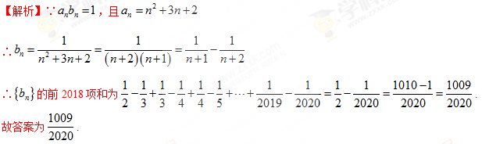

点睛：本题主要考查裂项相消法求数列的和，常见的裂项技巧：

（1）；

（2）；

（3）；

（4）.

11．记为数列的前项和，已知， .

（1）求数列的通项公式；

（2）设，求数列的前项和.

【来源】【全国市级联考】山东省济南市2018届高三第一次模拟考试数学（文）试题

【答案】（1）（2）

【解析】试题分析：（1）由与之间的关系求出通项公式；（2）求出，再用裂项相消法求出前n项和。

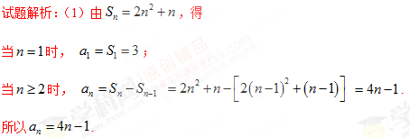

（2）  ，

所以 .

12.已知数列的前项和.

（1）求数列的通项公式；

（2）令，求数列的前项和.

【来源】湖北省武汉市武昌区2018届高三元月调研考试数学（文）试题（word版）

【答案】(1) ;(2) .

【解析】【试题分析】（1）利用公式，可求得数列的通项公式.（2）化简的表达式，由于它是由一个等差数列乘以一个等比数列组合而成，故用错位相减法来求其前项和.

【试题解析】

（1）当学科网(www.zxxk.com)--教育资源门户，提供试卷、教案、课件、论文、素材及各类教学资源下载，还有大量而丰富的教学相关资讯！时， ，所以.

当时， .学科#网

于是，即.

所以数列是以为首项，公式的等比数列.

所以.

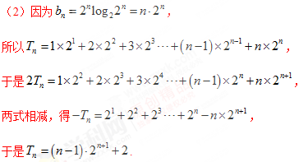

13．已知数列满足： ， ， ．

（1）求数列的通项公式；

（2）设数列的前项和为，且满足，试确定的值，使得数列为等差数列；

（3）将数列中的部分项按原来顺序构成新数列，且，求证：存在无数个满足条件的无穷等比数列．

【来源】【全国区级联考】上海市长宁、嘉定区2018届高三第一次质量调研（一模）数学试题

【答案】（1）（）（2）见解析（3）见解析

【解析】试题分析：（1）因为，所以, 数列是首项为，公差为的等差数列，从而求出通项公式；（2）因为，即数列学科网(www.zxxk.com)--教育资源门户，提供试卷、教案、课件、论文、素材及各类教学资源下载，还有大量而丰富的教学相关资讯！是首项为，公差为的等差数列，所以，计算 ，利用，即可求出；（3）因为， ，先证数列满足题意，即证此数列中的任何一项都是数列中的项． 令，则只需证即可．本题也可考虑数学归纳法证明.

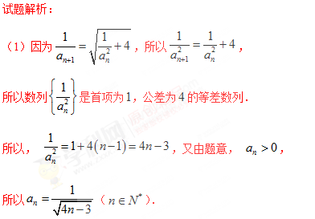

（2）由，得，

故，即数列是首项为，公差为的等差数列，

所以， ，令， ，得， ．

若为等差数列，则，解得．

当时， ， ， 为等差数列．

所以，当时，数列为等差数列．

（3）， ，先证数列满足题意，即证此数列中的任何一项都是数列中的项．

令，则只需证即可．

此时， ，故．

所以，此数列中的第项是数列中的第项．

（也可以用数学归纳法证明能被整除，证明如下）

① 当时， ，能被整除；

② 假设当（）时结论成立，即能被整除，

那么当时， ，

因为与都能被整除，所以也能被整除，

即时，结论也成立．

由①、②知，当时， 能被整除．学科&网

因此，以为首项， ， ，…， ，…为公比的无穷等比数列均满足题意，命题得证．